Funktionen III

Am Steigungsdreieck kannst du direkt ablesen, wie sich auf dem Graphen die Koordinaten vom Punkt A zum Punkt B ändern. Die Funktion f(x) hat die Steigung m = 3. Die Funktion g(x) hat die Steigung m = -3. Die Änderung der x-Koordinate steht immer im Nenner, die Änderung der y-Koordinate im Zähler.
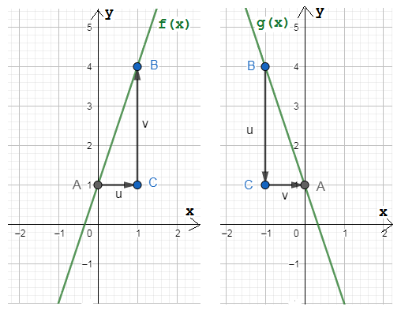
A(0|1) B(1|4) A(0|1) B(-1|4)
f(x): m = $\frac{4-1}{1-0}$ = $\frac{3}{1}$ = 3 g(x): m = $\frac{4-1}{-1-0}$ = $\frac{3}{-1}$ = -3
Für die Steigung m der Geraden gilt:
m = $\frac{Höhenunterschied}{Längenunterschied}$ = $\frac{y1-y0}{x1-x0}$
Bestimme die Steigung für folgende Geraden.

